一、选择和填空题
1、假定有k个关键字互为同义词，若用线性探测法将这k个关键字存入散列表中，至少需要进行（ D ）次探测。
A. k-1 B. k C. k+1 D. k(k+1)/2
2、设哈希表长m=14，哈希函数H(key)=key%11。表中已有4个结点:addr(15)=4, addr(38)=5, addr(61)=6, addr(84)=7 其余地址为空。如果用线性探测再散列方法处理冲突，关键字为49的结点的地址是(A )
A. 8 B. 3 C. 5 D. 9
3、n个元素在两路归并排序中，归并的趟数是(B )。
A．O（n） B. O（log₂n）
C. O（nlog₂n） D. O（n*n）
4、一组记录的输入顺序为(46,79,56,38,40,84)，则利用堆排序方法建立的初始堆为( B )。
A. 79,46,56,38,40,80 B. 38,40,56,79,46,84
C. 84,79,56,46,40,38 D. 84,56,79,40,46,38
5、如果只想得到1000个元素组成的序列中第5个最小元素之前的部分排序的序列，用（ D ）方法最快。
A．起泡排序 B．快速排列 C．Shell排序 D．堆排序 E．简单选择排序
6、具有12个关键字的有序表，折半查找的平均查找长度（ A ）
A. 3.1 B. 4 C. 2.5 D. 5
7、分别采用堆排序，快速排序，冒泡排序和归并排序，对初态为有序的表，则最省时间的是____冒泡____算法，最费时间的是__快排_______算法。
8、假定一组记录的排序码为(46,79,56,38,40,80)，对其进行二路归并排序的过程中，第二趟归并后的结果为__38 46 56 79 40 80_____。
9、假定对线性表(38,25,74,52,48)进行散列存储，采用H(K)=K %7作为散列函数，若分别采用线性探查法和链接法处理冲突，则对各自散列表进行查找的平均查找长度分别为___2____和___1.4_____。
10、由带权为3，9，6，2，5的5个叶子结点构成一棵哈夫曼树，则带权路径长度为_____55____

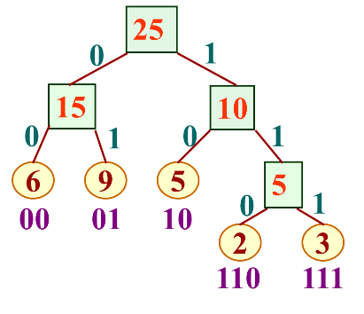
（6+9）*2 + 5*2+（2+3）*3 = 55

二、简答题和算法题
1、使用散列函数hash f(x)=x mod 11，把一个整数值转换成散列表下标，现要把数据：
（1,13,12,34,38,33,27,22） 插入到散列表中。
（1）使用线性探查再散列法来构造散列表。
（2）使用链地址法构造散列表。
- 确定其装填因子
- 针对这两种情况：计算查找成功所需的平均探查次数
（1）

ASL_{succ}=21/8
（2）
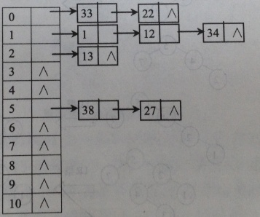
ASL_{succ}=（4*1+3*2+3) /8=13/8

2、有一待排序序列为{46，27，88，42，65，14，68，34，12}，请给出采用快排序方法对其进行排序(以第一个元素作分界值)时，每一次的划分过程。

12 27 34 42 14【46】 68 65 88

3、设{42，13，24，91，23，16，05，88}为初始的待排序序列，请画出把它们调整成初始大顶堆的过程：指出开始结点并给出完成每一步调整后的树形结构图。
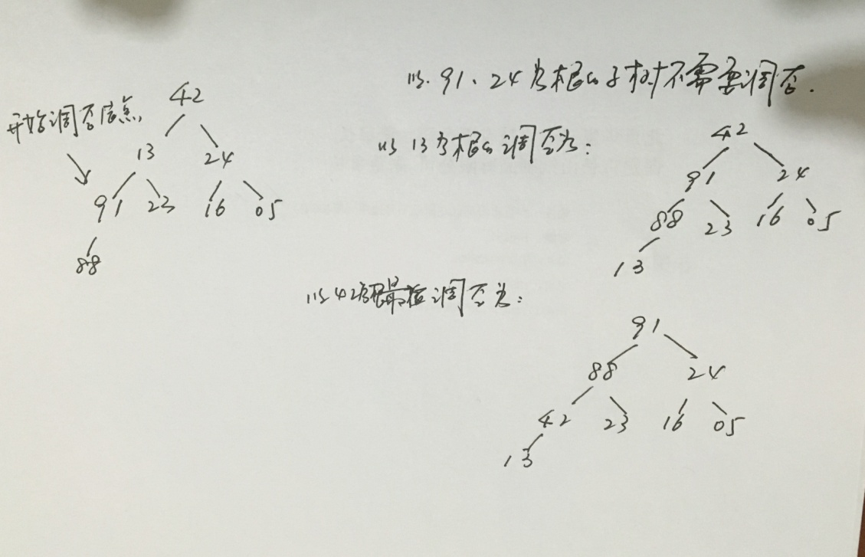

4、补全算法(10分)
下面的算法，是链式存储的直接插入排序算法。head为指向头结点指针,（要求按照升序排序）。请补全此算法。
void instsort(LinkList head)
{ ListList s, p, q, pre；
p = head->next->next; head->next->next = NULL;
while ( p != NULL) {
pre = head; s = pre->next
while ( s && (s->data < p->data) ) {
pre = s ;
s = s->next ;
}
q = p ;
p = p->next ;
q->next = s ;
pre->next = q ;
}
}

